
Društvo za zaščito živali Pomurja
Novice – POLETJE 2022
POLETNA VROČINA
Pred nami je suho, vroče in dolgo poletje. Razmere, ki jih živali zelo težko prenašajo. Živali imajo na sebi kožuh, zato jim vročina povzroča težave, tudi trpljenje.

- ŽIVALI OMOGOČITE DOSTOP DO SENCE!
Živali, ki so privezane ali zaprte na soncu, so obsojene, da trpijo na vročini. Sonce se čez dan premika in če je žival zjutraj v senci, ni nujno, da je tudi čez dan. Tudi ljudje se umaknemo v senco, ko nam je vroče, zato poskrbimo tudi za naše živali.

- SVEŽA PITNA VODA MORA BITI STALNO NA VOLJO!
Živali si VODO lahko razlijejo, zato jo večkrat preverimo in vsaj enkrat dnevno zamenjamo. Nastavimo jo tudi drugim živalim, posebej pticam. HRANO poleti prilagodimo: količinsko in kalorično zmanjšamo obrok, hranimo z briketirano hrano, ki se ne pokvari. Ptic (npr. rac ob jezerih) ne hranimo – sploh ne s predelano hrano (kruh). Pozimi nastavimo semena, čez poletje pa je dovolj hrane, da si jo poiščejo same.

- SPREHODE IN DRUGE FIZIČNE AKTIVNOSTI OMEJITE NA JUTRANJE IN VEČERNE URE!
Da je asfalt prevroč lahko enostavno preverite tako, da položite roko ali boso nogo na asfalt in počakate 30 sekund. Če ne zdržite, je asfalt prevroč! Če se kuža rad kopa, mu omogočimo hlajenje v vodi.

- NIKOLI NE PUŠČAJTE ŽIVALI V ZAPRTEM, PARKIRANEM AVTOMOBILU!
Četudi je avto parkiran v senci, še vedno lahko doseže visoke temperature! Ko se avto segreje, deluje kot pečica. Niti za 10 min ne smemo pustiti živali v avtu, saj lahko pride do toplotnega udara! Če vidite žival v avtu, ki ima znake vročinskega udara, takoj pokličite policijo na 113!

- ŽIVALI SLABO PRENAŠAJO VROČINO ZATO SO POGOSTO ŽRTVE TOPLOTNIH UDAROV!
Toplotni udar prepoznamo po: sopenju, slinjenju, hitrem dihanju, krčih in nezavesti. V tem primeru žival takoj premaknemo v senco, v zračen prostor in jo po telesu postopoma ohladimo z vodo. Nato pokličemo veterinarsko pomoč.

BANANIN SLADOLED
Ste že poskusili domač bananin sladoled? Je zelo enostaven, brez sestavin živalskega izvora, zdrav in slasten – obožujejo ga tudi otroci.
Recept: Banane (bolj zrele so bolj sladke) narežemo na kose in jih damo čez noč v zmrzovalnik. Nato jih zamrznjene zmeljemo v mikserju/blenderju. Če je potrebno dodamo malo rastlinskega mleka, in je pripravljen. Za pestrost lahko dodajamo sadje, kakav, dateljne, itn. Poskusite - recept bo ostal z vami za vedno.
PSI V BOKSIH – SAMA ŽALOST
Nekaj najbolj žalostnega, kar opažamo zadnja leta – psi zaporniki: cele dneve zaprti, osamlje, izolirani. Kot, da bi prestajali najhujšo kazen, zaprti v samici. Dobijo samo hrano in vodo, toliko, da ostanejo živi. A le fizično, znotraj strašansko trpijo. Psi so družabna bitja, obvezno potrebujejo družbo, saj je to v njihovi naravi. Kako bi se vi počutili, če bi bili neprestano zaprti v en prostor, osamljeni in odveč?
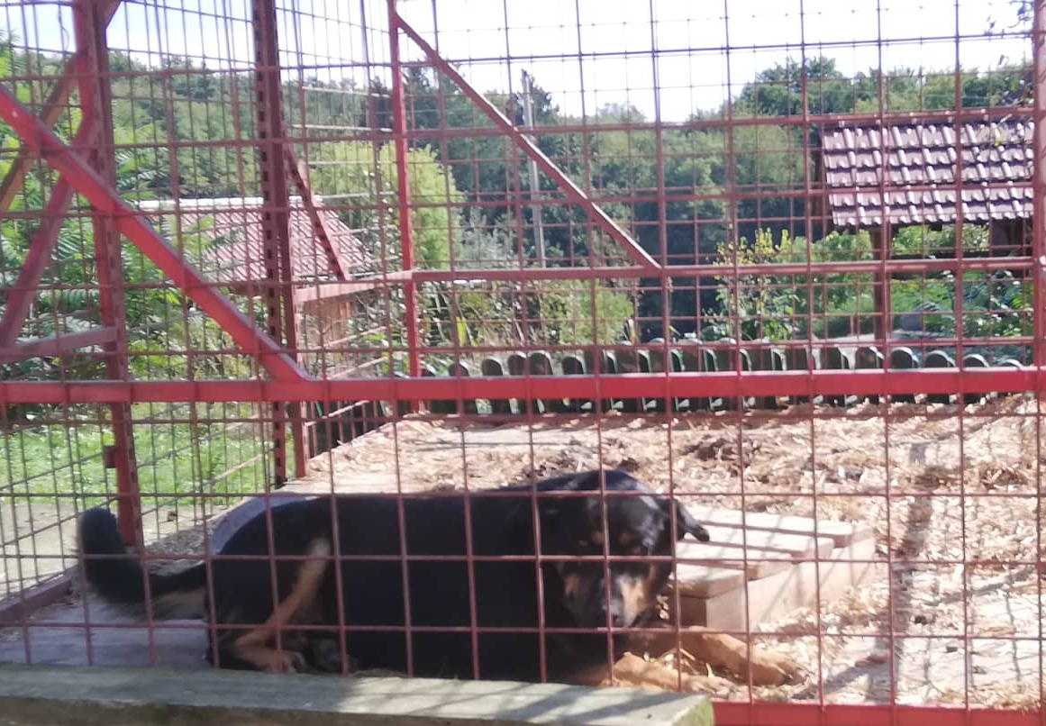
Če vidite psa, ki je brez izpustov, neprestano zaprt v boksu, mu pomagajte iz tega trpljenja – pogovorite se s skrbniki ali podajte prijavo.

Prijavo lahko podate nam: na dzzpom@gmail.com (ostali kontakti spodaj) ali na veterinarsko inšpekcijo: OU-MurskaSobota.UVHVVR@gov.si. ali po pošti na: Veterinarska Uprava RS, Kocljeva 10, 9000 Murska Sobota.

NAREDIMO POLETNE DNI PRIJETNE TUDI ZA NAŠE ŽIVALI
Člani društva pogosto vidimo, ali nas obvestijo mimoidoči, da skrbniki sedijo v senci, medtem, ko je njihov pes na soncu - privezan ali v boksu. To so zelo žalostni prizori. Tudi vaš pes si želi družbe, biti z vami, v senci.

Naša žival je naša odgovornost. Če smo si jo pripeljali k hiši, smo dolžni zanjo poskrbeti. Živali so živa bitja, ki čutijo, se veselijo in nam dajo dosti ljubezni, če smo jo le pripravljeni sprejeti. Ne povzročajmo jim trpljenja.

MAČJI MLADIČI - PREVEČ
Tudi letos smo že začeli dobivati ogromno klicev za neželene mačje mladiče ali smo jih našli pri naših vsakodnevnih akcijah na terenu . Veliko primerov je takšnih, da pridejo nikogaršnje mačke k hiši. A te mačke vedno so od nekoga. Večkrat pa slišimo tudi, da mačke nočejo sterilizirati, ker že imajo domove za mladiče. A problem nastane, ko te mačke kotijo potem tudi v novih domovih. Mačk hitro postane preveč, nato pa slišimo zgodbe, kako nekdo ubija mačje mladiče ali jih zavrže na kruti način.
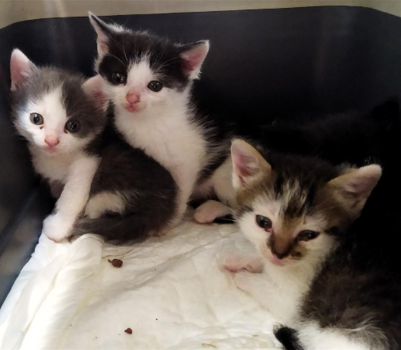
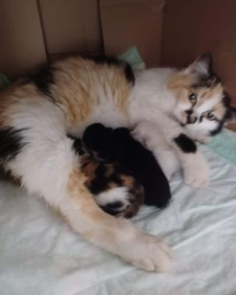
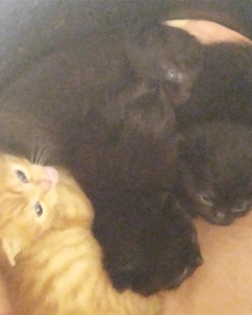
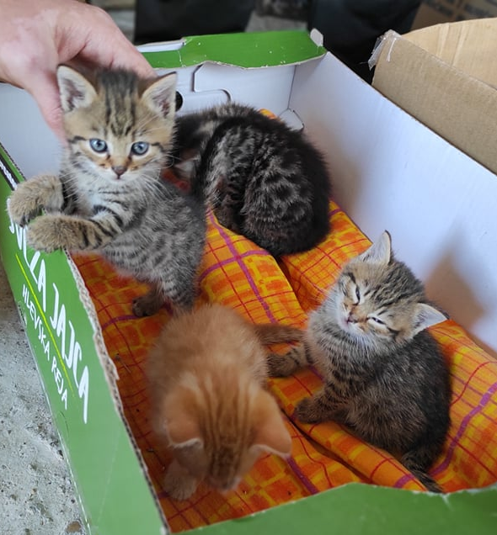
Zavetišča so polna mačk, tudi mi pomagamo več lastnikom pri oddaji. Sterilizirajte mačke in tako bomo prekinili vzorec krutega ravnanja z njimi. Če potrebujete pomoč (ulov, prevoz, finančno), smo pripravljeni pomagati: 040 736 313 ali 070 879 212. Lahko nam pa pišete na mail: dzzpom@gmail.com
Nekaj (nezaželenih) mačjih kotitev za katere smo bili obveščenih v zadnjem mesecu.

